第四届湖南旅游发展大会

#岳来越好#主题内容有奖征集活动评奖细则

**一、活动参与及评奖流程**

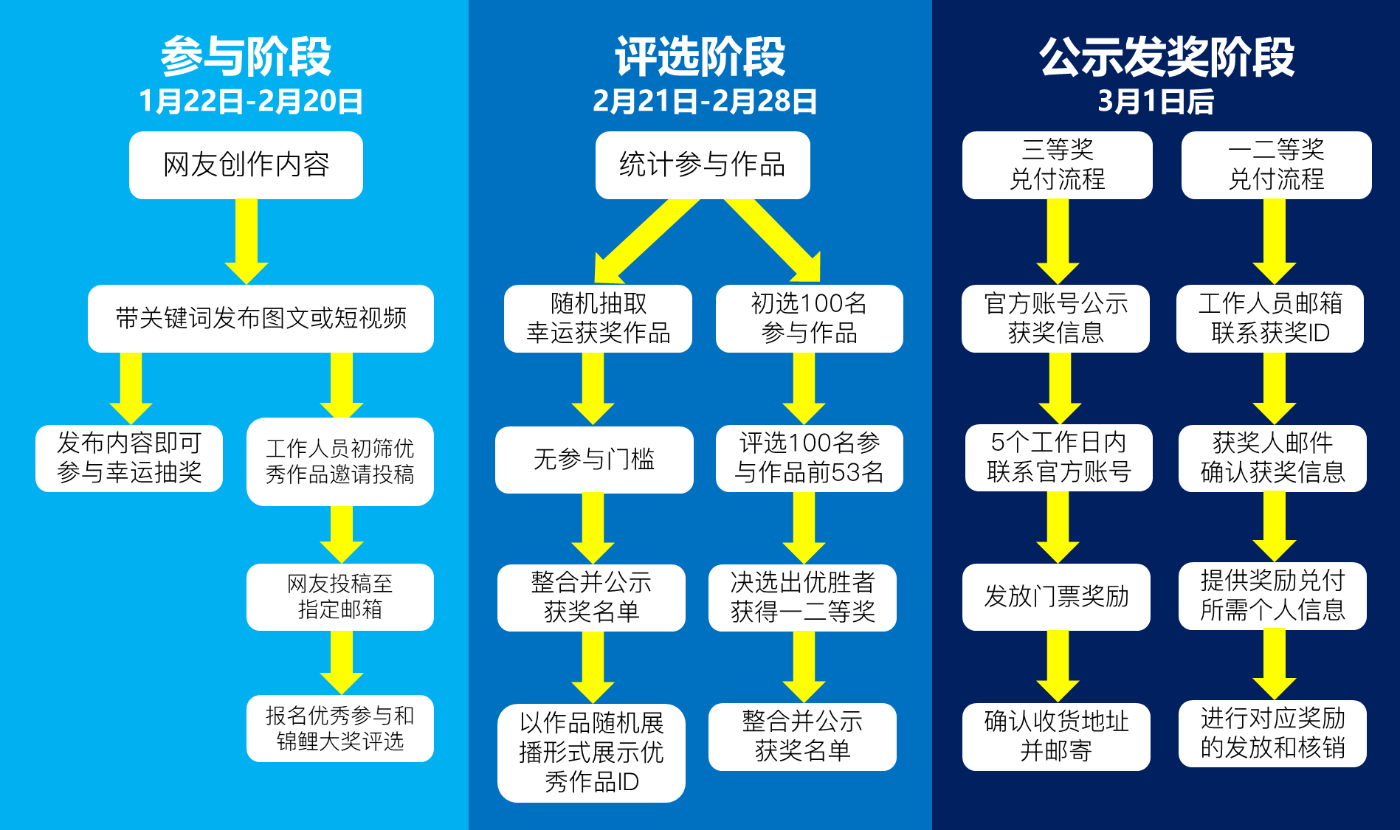

1、参与阶段：1月22日至2月20日，网友发布含#第四届湖南旅游发展大会#和#岳来越好#两个话题的原创内容，即可参与活动的后续抽奖和评选；

2、评选阶段：设置一、二、三等奖励（3名锦鲤大奖、50名优秀内容奖、100名幸运参与奖），从参与话题创作内容中随机抽取100名幸运参与奖，并初选出100名作品进行评选，从100名中最终决选出3名锦鲤大奖、50名优秀内容奖；

3、公示发奖阶段：公示结束后，100名幸运参与奖由网友联系对应平台官方账号进行领取；50名优秀内容奖及3名锦鲤大奖则在名单公示后由工作人员联系获奖ID进行具体的奖品发放。

**二、作品参评及报名方式**

1、1月22日至2月20日，在抖音、微博、小红书发布含有#第四届湖南旅游发展大会#和#岳来越好#双话题的原创内容即可成功参与活动；

2、作品体裁不限，内容适度关联岳阳旅游相关元素，展现美好生活和旅游体验，主旨积极向上；

3、除工作人员邀请投稿外，发布者也可主动投稿至邮箱124883526@qq.com进行作品报名，同样也可参与优秀作品奖和锦鲤大奖的评选。

**三、活动奖励奖项设置**

活动设一二三等奖，分别奖励免费游大奖、文创周边和景区门票。

一等奖：设锦鲤大奖3名。从抖音、微博、小红书参与内容创作的网友中评选出3名内容创作者，每个名额享三人偕游往返岳阳旅游的机酒费用全免。（即每个获奖者可选择额外携带两人享受全国到达岳阳旅游的往返机票、住宿酒店、景区门票费用全免。以实际行程产生的金额为准，不可折现）

二等奖：设优秀内容奖50名。从抖音、微博、小红书参与内容创作的网友中评选出50名优质内容创作者，发放价值200元的岳阳文创精美礼品；

三等奖：设幸运参与奖100名。从抖音、微博、小红书参与内容创作的网友中随机抽取100名为幸运参与奖，发放岳阳楼+君山岛景区免费游门票；（不同平台具体名额分配为抖音50名，微博25名，小红书25名。）

注：锦鲤大奖的获奖者不可重复获得优秀内容奖和幸运参与奖，如抽取过程中出现获奖人重复则重新抽取。

**四、活动奖励的评选与抽取**

1、三等奖幸运参与奖抽取方式：由官方账号在不同社交平台的#第四届湖南旅游发展大会#和#岳来越好#话题的信息流中进行随机抽取，每次按照信息流的排名抽取3-5名获奖者，直至抽取出对应平台的获奖名额为止；

2、二等奖、一等奖评选方式：

① 作品初选：2月20日#岳来越好#活动结束作品征集后，主办方将从所有参与作品中初选出100个参与作品，从中进行综合评比；

（初选100名作品的入选门槛：要求在作品发布平台的转评赞数据至少≥5，100名初选作品按照作品热度择优进行筛选）

② 作品评比：主办方将统计作品热度数据并邀请专业评委进行评分，以100个初选作品的最终评选结果作为50名优秀内容奖和3名锦鲤大奖的获奖依据，并通过官方账号进行网络公示。具体评选得分规则采用数据分析与专业评审相结合的方式，依据作品的点赞量、浏览量、互动指数以及内容质量进行综合评判。（其中点赞量、浏览量、互动指数占比60%，内容质量由专业评审团审议评选占比40%。如若发现有“刷票”等流量造假行为，经查证发现后取消参赛资格，并取消奖励发放。）

|  |  |  |
| --- | --- | --- |
| **得分维度** | **得分权重系数** | **评分说明** |
| 专业评委评分 | 40% | 由组织方邀请专业评委对作品以100分制进行统一评判，乘以权重系数后为此项最终得分。 |
| 作品发布平台热度 | 60% | 按照作品参赛发布平台的最高转评赞进行得分，每1个转/评/赞得1分，乘以权重系数后为此项最终得分。 |

注：专业评委团主要由4名新媒体运营专家、3名文旅行业从业者、3名摄影师代表三个部分组成，共邀请10人；

评选结果结束后，综合评选排名前三的优胜者将获得“锦鲤大奖”，排名前50（不含前3名）的优胜者获得优秀内容奖。优秀内容奖和锦鲤大奖的评选结果将在官方账号进行网络公示。

**五、奖励的发放与核销**

评选结果和随机抽取奖励结果将通过官方账号信息公示和工作人员邮件通知两种方式通知给获奖个人，获奖人须在通知发出后及时联系主办单位进行奖励的领取。

一等奖的奖励兑付，需获奖人通过私信回复或邮件回复确认获奖人信息，同时拟定好个人行程规划，主办方在确认相关费用标准后将邮件回复确认，并在行程产生后进行相关费用的核销。（最终核销费用以获奖人行程实际产生的费用为准，实报实销。）

二、三等奖的奖励发放，需获奖人通过私信回复或邮件回复的方式提供个人邮寄地址，以进行门票、文创周边的邮寄发放；

注意：请勿轻信非岳阳官方账号以外的其他账号私信，一切活动中奖通知信息和奖励确认信息均只通过官方账号发出，请网友注意分辨，谨防受骗。

*附件文档

**专业评委评分表**

|  |  |  |  |
| --- | --- | --- | --- |
| **_______号作品 作品名称_____________________ 来源平台___________** | | | |
| **评选项目** | **标准分** | **评选说明** | **得分** |
| 主题内涵 | 25 | 能够与#岳来越好#的宣传主题自然结合，充分表现岳阳旅游的景区景点风采，主题鲜明突出，价值观积极向上。 |  |
| 语言表达 | 25 | 在作品中，吐字清晰、用词恰当，或诙谐幽默、或轻松治愈，表达通俗易懂。 |  |
| 创意内容 | 25 | 注重艺术性，鼓励艺术表现和风格多样化，构思巧妙，形象生动，富有冲击力和感染力，创意构图和谐。 |  |
| 视觉效果 | 25 | 注重观赏性，多方位、多角度展示当地魅力，给人以美好的视觉享受,色彩鲜艳、饱和、丰满，层次分明，有较强的感染力，能明确表达作者的创作意图。 |  |
| **整体得分** | | |  |